Uc 1.2

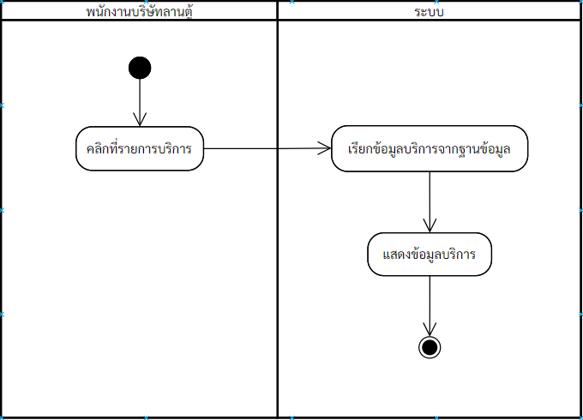

แสดงหน้าจอแสดงรายการบริการ

เอาออก

เลือกเมนู “ข้อมูลบริการ”

Uc 1.1

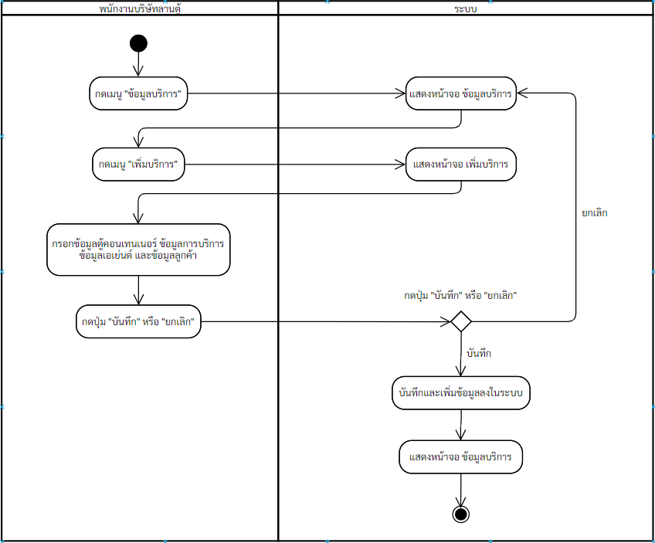

ทำใหม่

Uc 1.4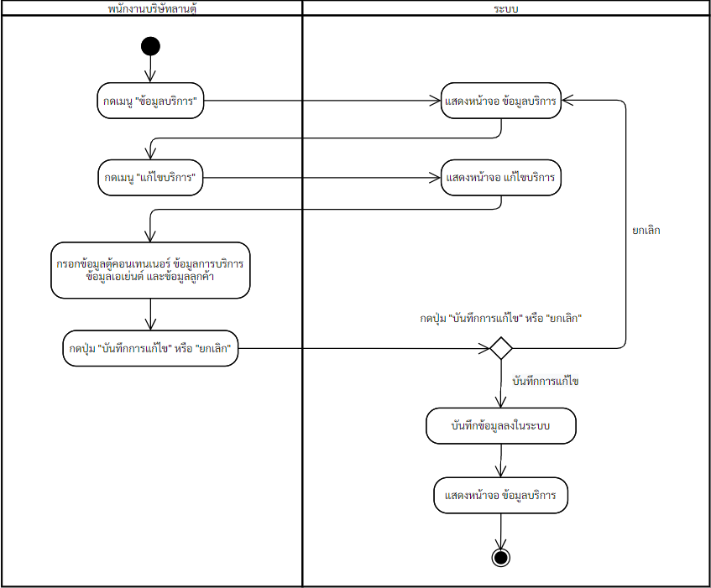

ทำใหม่

Uc 1.3

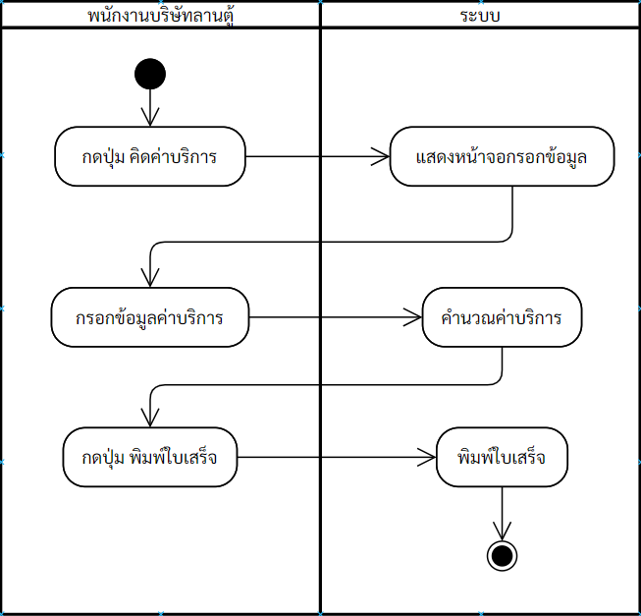

ต้องมี Loop หากต้องการกรอกเพิ่ม

กลับไปกรอกข้อมูลค่าบริการ

หากไม่ต้องการ กดปุ่ม “พิมพ์ใบเสร็จ”

แสดงหน้าต่างแสดงผลซ้อนให้กรอกค่าบริการ

กดปุ่ม “คิดค่าบริการ”

Uc 1.6

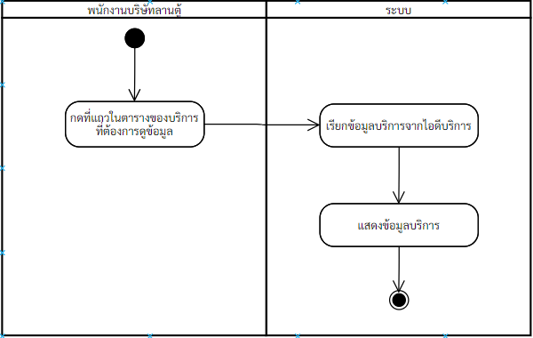

แสดงหน้าจอแสดงข้อมูลบริการ

เอาออก

Uc 1.5

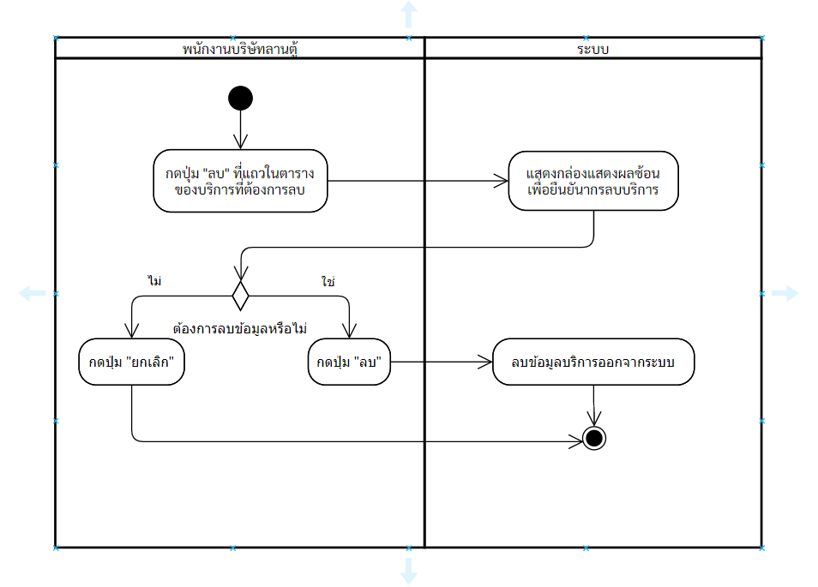

ลบข้อมูลบริการ

Uc 1.7

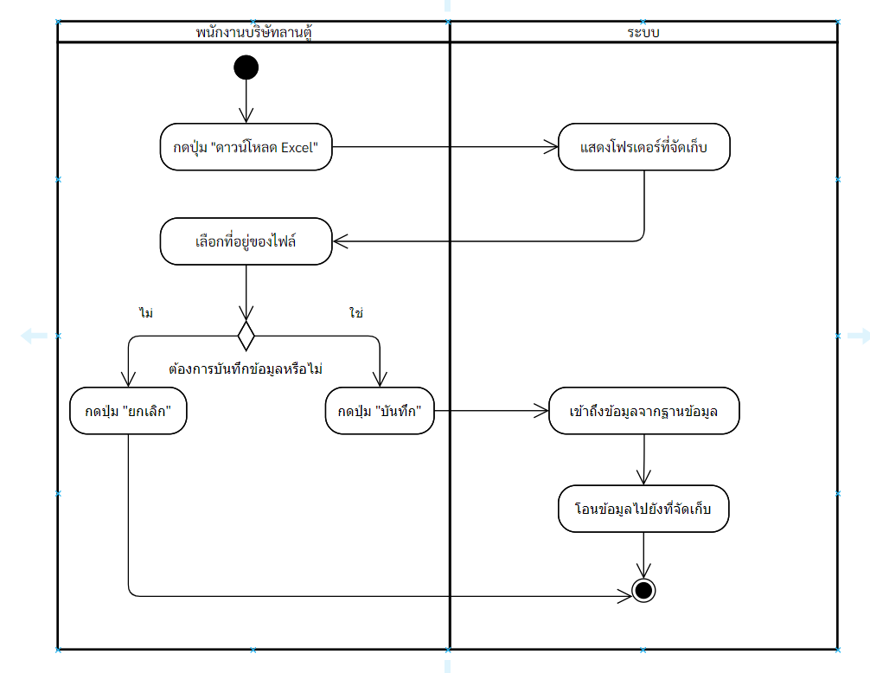

เอาออก

ดาวน์โหลดรายงานบริการ

Download Excel